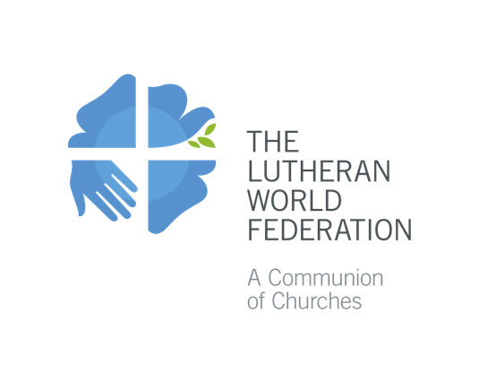

Siðbótardagurinn 2020
31. október minnast lútherskar kirkjur um allan heim upphafs siðbótarinnar og starfs Marteins Lúthers. Af því tilefni býður Lútherska heimssambandið kirkjum að taka þátt í bænum og íhugunum um merkingu siðbótarinnar í samhengi dagsins og lífs okkar hér og nú. Bænirnar vísa til ólíkra aðstæðna kirkna um allan heim og bjóða til sameiginlegrar og samkirkjulegrar tilbeiðslu yfir lönd og höf.

Tillaga að guðspjalli á siðbótardegi: Jóhannesarguðspjall 15:1-51
„Ég er hinn sanni vínviður og faðir minn er vínyrkinn. Hverja þá grein á mér sem ber ekki ávöxt sníður hann af og hverja þá sem ávöxt ber hreinsar hann svo að hún beri meiri ávöxt. Þér eruð þegar hrein vegna orðsins sem ég hef talað til yðar. Verið í mér, þá verð ég í yður. Greinin getur ekki borið ávöxt af sjálfri sér nema hún sé á vínviðnum. Eins getið þér ekki heldur borið ávöxt nema þér séuð í mér. Ég er vínviðurinn, þér eruð greinarnar. Sá ber mikinn ávöxt sem er í mér og ég í honum en án mín getið þér alls ekkert gert

Almenn kirkjubæn
L: Í ár, þegar við minnumst siðbótarinnar, erum við í miðjum heimsfaraldri. Við biðjum með bræðrum og systrum um allan heim, um lækningu og lausn. Við stöndum með trúsystkinum okkar í öllum samfélögum í sameiginlegri þjónustu við náunga okkar, og í vitnisburði samhjálpar og aðgátar. Við biðjum nú fyrir heiminum öllum, kirkju Krists og öllum sem eru í neyð…
1. Guð miskunnsemdarinnar, um aldir ríkir kærleikur þinn. Opna hjörtu okkar allra fyrir mikilvægi samfélags og samstöðu. Sýn okkur gæsku þína og miskunn sem varir að eilífu.
Heyr vora bæn!
2. Friðarins Guð. Við biðjum um hjálp þína til að breyta því sem virðist ósveigjanlegt, múra sem skilja okkur frá hvert öðru og hvaðeina sem hindrar sátt og sættir. Gef frið þinn inn í þennan heim, sérstaklega á þá staði og lönd sem við nefnum nú frammi fyrir þér…. Ger okkur heil á ný og leyfðu okkur að sjá miskunn þína!
Heyr vora bæn!
3. Guð sem læknar og gerir allt heilt. Við biðjum um hjálp þína á þessum tímum þegar COVID-19 heimsfaraldurinn heldur áfram að breiðast út. Lækna hin sjúku, vernda fjölskyldur og vini frá því að veikjast. Styrk þau sem sinna heilbrigðisþjónustu og styð alla viðleitni til að vinna gegn öllum sjúkdómum sem leggjast á samfélög okkar, svo malaríu, dengue, alnæmi, og mörgum öðrum sjúkdómum. Sýn okkar miskunn þína!
Heyr vora bæn!
4. Guð réttlætisins, gef að þau þjást vegna ranglætis, illsku og lifa undir oki kúgunar, megi finna réttlæti. Gef okkur nýtt líf. Sýn okkur miskunn þína!
Heyr vora bæn!
5. Guð, sem ert bjarg okkar og vígi, vernda flóttafólk, hin heimilislausu og sérstaklega yfirgefin börn. Hjálpaðu okkur að berjast fyrir mannréttindum og mannvirðingu allra. Sýn okkur náð þína!
Heyr vora bæn!
6. Guð skapari, sköpun þín þráir endurlausn þína og frelsi frá misnotkun okkar. Kenn okkur að lifa í jafnvægi við sköpun þína. Sýn okkur náð þína!
Heyr vora bæn!
7. Guð miskunnseminnar, styrk og hugga þau sem sæta ofsóknum vegna trúar sinnar á þig, vernda þau öll sem ofsótt vegna trúar. Gef okkur hugrekki að játa trúar og standa með henni. Miskunn þín varir að eilífu.
Heyr vora bæn!
8. Guð sem gefur lífið, lækna sársaukafullar minningar, umbreyt öllu sinnu- og kæruleysi. Blás í brjóst okkar anda samkenndar hinna trúuðu, svo við getum tekið á móti og viðhaldið ferðinni til sáttar í stað átaka, því við erum öll greinar á hinum sanna vínvið, Jesú Kristi. Sýn okkur náð þína!
Heyr vora bæn!
9. Guð sem viðheldur og nærir, drag okkur að borði þakkargjörðar þinnar. Snú okkur að þér og hvert öðru. Rækta með okkur og meðal okkar samfélag kærleika þíns. Náð þín varir að eilífu!
Heyr vora bæn!

